**Enfoque del proyecto**

Nuestro trabajo comienza en las rutas

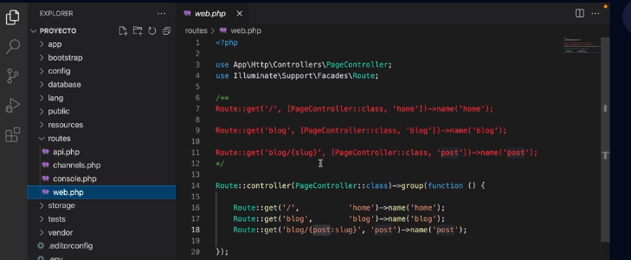

Se le dice a mi sistema que está preparado para responder (get) una ruta home, una de blog, de publicaciones y cada publicación de manera individual

Esto nos lleva a desarrollar un controlador

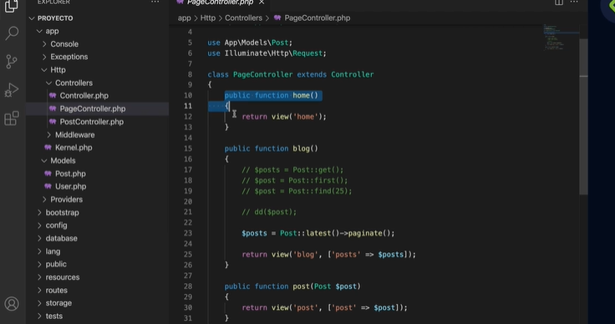

Cada método es la respuesta a una ruta. Prepara y entrega la respuesta que cada ruta necesita. Por ejemplo la respuesta de home() es mostrar la vista ‘home’

El listado de publicaciones

Y una publicación individual

Creamos también un controlador que trabajaremos mas adelante llamado PostController

Aquí están alojados los archivos que representan a mis tablas

Las vistas las tenemos en la siguiente carpeta

Todas extienden de la plantilla template para tener un código que podamos leer fácilmente